ĐÁP ÁN HÓA HỌC 11TN- HỌC KÌ II – NĂM HỌC 2020 – 2021
CÂU | ĐÁP ÁN | THANG ĐIỂM
Câu 1  (2đ) | - C₆H₁₂O₆ 2C₂H₅OH + 2CO₂  - C₂H₅OH C₂H₄ + H₂O  - C₂H₄ + H₂O C₂H₅OH  - C₂H₅OH + HBr C₂H₅Br + H₂O  - 2 C₂H₅OH (C₂H₅)₂O + H₂O  - C₂H₅OH + CuO CH₃CHO + Cu + H₂O | 0,25đ x 6pứ = 1,5đ
Câu 2  (1đ) | CH₃-CH₂-CH₂-CHO : butanal  CH₃- CH-CHO : 2- metylpropanal  CH₃ | Tên gọi : 0,25 đ  CTCT : 0,25 đ
Câu 3  (1,5đ) | 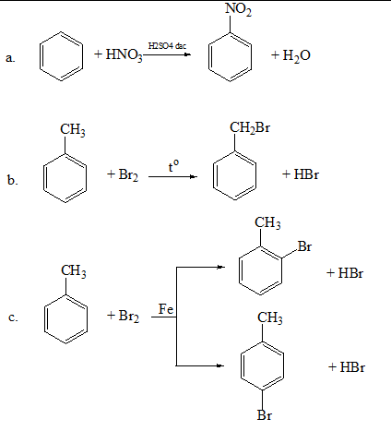 | Mỗi phương trình 0,25đ  Câu c có thể viết thành 1 sơ đồ hoặc 2 phương trình)
Câu 4  (1,5 đ) | - C₂H₅OH ancol etylic / etanol  - C₆H₅CH₂OH ancol benzylic  - CH₃CH₂CH₂OH propan-1-ol / ancol propylic | 3 chất x 0,5 đ = 1,5 đ  Tên gọi : 0,25 đ  CTCT : 0,25 đ

Câu 5
(1,5đ)
 | phenol | glixerol | ancol etylic | benzen
dd brom | Kết tủa trắng | x | x | x
Cu(OH)₂ | - | Kết tủa tan tạo dung dịch xanh lam | x | x
Na | - | - | Khí không màu | x
2C₃H₅(OH)₃ + Cu(OH)₂ → [C₃H₅(OH)₂O]₂Cu + 2H₂O
3 hiện tượng (0,25x3)
3 phương trình (0,25x3)
Câu 6
( 1đ)
→ Ancol no, mạch hở
Theo đề, A đơn chức → Ancol no, đơn chức, mạch hở 0,25đ
Phương trình 0,25đ
Lập tỉ lệ 0,25đ
→ n = 2
C₂H₆O
Etanol 0,25đ
Câu 7
( 1đ)
2 phương trình 0,25x2
C₂H₅OH 9,2 gam 0,25đ
C₆H₅OH 37,6 gam 0,25đ

Câu 8 (1đ) | Gọi ancol có CTPT C_{n}H_{2n+2}O_{x}  C_{n}H_{2n+2}O_{x} + (3n + 1- x)/2O₂ → nCO₂ + (n+1)H₂O  0,05 0,175 0,15 (mol)  n=3 và x =3 → CTPT C₃H₈O₃  CTCT : C₃H₅(OH)₃ Glixerol | Đúng đáp số mới chấm, có thể làm cách khác.

